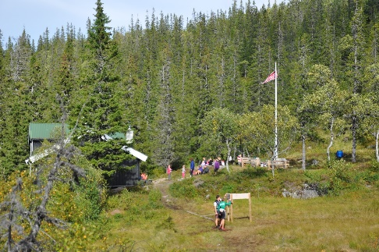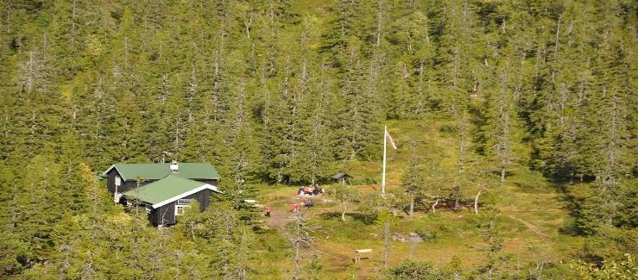



 MIL Trim og Trondheimsregionens friluftsråd  @trondheimsregfriluft #utitrøndelag

HØSTDAG I VASSFJELLET SØNDAG 22.09.19

VASSFJELLHYTTA
ÅPEN FOR SERVERING 11 – 16.
Natursti,hesteskokasting.
Premiering.
Muligheter for grilling
Bomveien fra Kvål åpen 09-17

Merket fra Løvsethaugen,Vasstanken og Rye.

VELKOMMEN!

ARR.: MIL TRIM i samarbeid med Trondheimsregionens friluftsråd, Statskog og Skogselskapet i Trøndelag.
